« Comment fonctionne ce Parlement européen
que nous allons élire ?»
Une conférence de Luis MARTINEZ GUILLEN
Jeudi 17 Octobre à 18h30
Au Restaurant Zuem Strissel, 5 place de la grande boucherie, Strasbourg

A l’approche de nouvelles élections du Parlement européen (25 mai 2014), cette conférence sera l’occasion d’évoquer le fonctionnement de cette institution qui prend de plus en plus d’importance dans le système institutionnel de l’Union européenne et les enjeux qui se cachent derrière : quel est le poids réel du Parlement ? Quelle influence ont les citoyens sur les politiques de l’UE ? L’UE est-elle plus démocratique ?
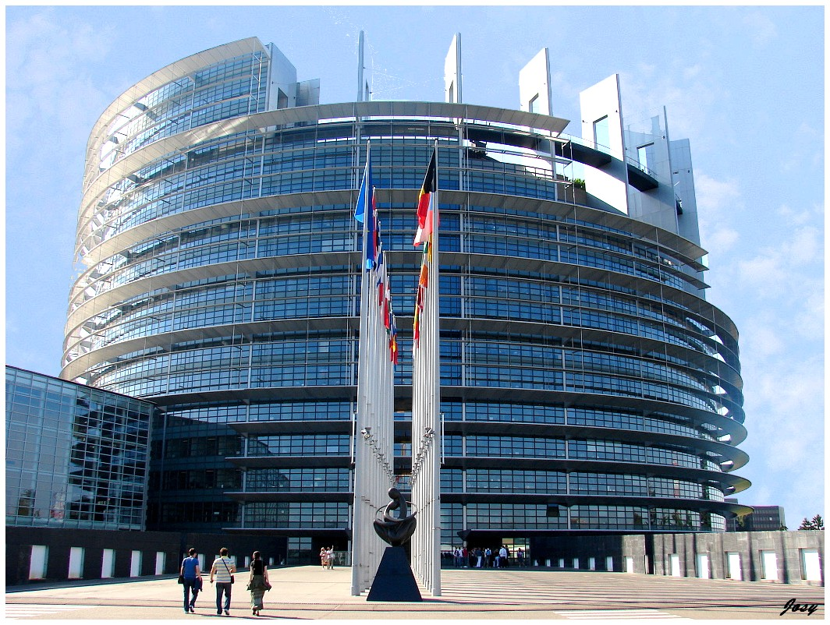
La conférence sera suivie d’un débat.

Conférence de Luis MARTINEZ GUILLEN, directeur du bureau du Parlement européen à Strasbourg.

Il est possible de diner sur place pendant la conférence, au frais de chacun.

